Cours de mathématique
3ème année de l’enseignement professionnel

Chapitre 1 : les 4 opérations fondamentales

SAVOIRS:
A la fin de ce chapitre, tu seras capable
- d’énoncer le vocabulaire des 4 opérations fondamentales.

SAVOIR-FAIRE :
A la fin de ce chapitre, tu seras capable
- de traduire un énoncé mathématiquement et inversement.
- d’effectuer un calcul en respectant la priorité des opérations.
- d’utiliser la distributivité simple pour calculer plus facilement.
- de multiplier des nombres décimaux.

Année scolaire 2016-2017
Mme Terf

Vocabulaire
Complète le mot-croisé suivant.
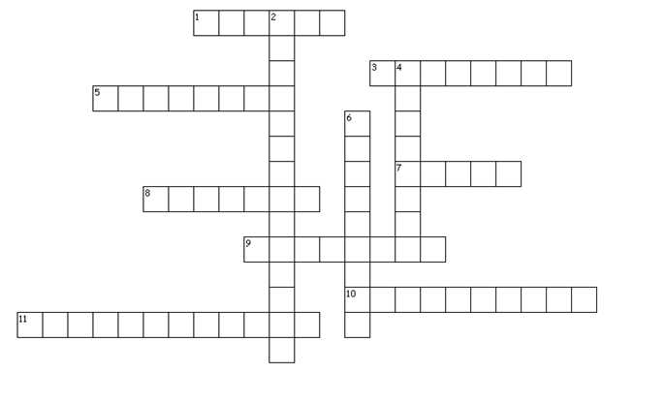
Horizontalement
1. Dans le calcul 4 + 3 = 7, les nombres 4 et 3 s’appellent les………. .
3. Effectuer 4 + 3, c’est effectuer une………. .
5. Le résultat de 45 : 9 s’appelle le…….. .
7. Le résultat d’une addition s’appelle la……….. .
8. Le résultat d’une multiplication s’appelle le………….. .
9. Dans le calcul 6 . 3, les nombres 6 et 3 s’appellent les…….. .
10. Le résultat de 45 – 2 s’appelle la…………… .
11. Opération représentée par le signe « – ».

Verticalement
2. Effectuer 4.3, c’est effectuer une……… .
4. Dans le calcul 60 : 2, le nombre 2 s’appelle………. .
6. Dans le calcul 60 : 2, le nombre 60 s’appelle………. .

Synthèse
Exemples | Nom de l’opération | Nom du premier élément | Signe | Nom du deuxième élément | Nom du résultat
4 + 3 = 7 | Addition | Terme | + | Terme | Somme
45 – 2 = 43 | Soustraction | Terme | - | Terme | Différence
4 . 3 = 12 | Multiplication | Facteur | x ( . ) | Facteur | Produit
60 : 2 = 30  ou  $\frac{60}{2}$ = 30 | Division | Dividende | :  / | Diviseur | Quotient

Exercices
- Que représente 24 dans les opérations suivantes ?
- 30 – 6 = 24 ………………………………………….…. | e) 72 : 24 = 3 ……………………………………………….
- 24 + 16 = 40 …………………………………………… | f) 5 . 24 = 120 ………………………………………………
- 4. 6 = 24 .…………………………………………… | g) 24 : 3 = 8 ………………………………………………..
- 48 : 2 = 24 …………………………………………….. | h) 20 + 4 = 24 …………………………........................

- Traduis puis calcule.
a) La somme de 18 et 25 :………………………………………………………………
b) La différence entre 89 et 13 :………………………………………………………
c) Le quotient de 24 par 3 :…………………………………………………………….
d) Le produit de 7 par 9 :……………………………………………………………….

Priorité des opérations

(3 +7) : 5 . 6 – 8 +1 = ………………………………………………………………….①
= …………………………………………………………………②
= ………………………………………………………………….
= ………………………………………………………………….③

Dans une suite d’opération, on effectue
① Les crochets et les parenthèses.
② Les multiplications et les divisions dans l’ordre de lecture.
③ Les additions et les soustractions de la manière la plus simple

Exercices
- Calcule séparément les deux expressions proposées puis complète par = ou ≠.

17 - 3 . 4 = …… | …… | (17 - 3) . 4 = ……
25 - 5 . 4 = …… | …… | (25 - 5) . 4 = ……
45 - 3 . 5 = …… | …… | 45 - (3 . 5) = ……
2 + 3 . 11 = …… | …… | 2 + (3 . 11) = ……
9 . 2+ 40 = ….. | …… | (9 . 2) + 40 = …..
2 + 4 : 2 = …… | …… | (2 + 4) : 2 = ……

- Effectue les calculs suivants.
- 0,1 + 3 . 8 – 4 | - (2 + 12) . 3 – 5,1
- [2 . (3+4)] . 50 : 4 | - 3 . [(120 – 20) : 5]

- Pierre achète 5 crayons à 0,60 € pièce et 4 cahiers à 1,20 € pièce. Le libraire lui fait cadeau de 0,50 €. Calcule la dépense de Pierre en écrivant un seul calcul.
……………………………………………………………………………….……………………………………………………………………………………………………………………………………………………………………………………………………………………………………………………………………………………………………………………………………………………………………………………………………………………………………………………………………………………………………………………………………………………………………

La distributivité et le calcul mental

La multiplication est distributive sur l’addition et/ou la soustraction.

Exemples : 8 . 23 = 8 . (20 + 3) = 160 + 24 = 184
67 . 9 = 67 . (10 – 1) = 670 – 67 = 603

Exercices
- En imitant l’exemple donné, développe les opérations suivantes et calcule le résultat.
- 4 . 28 = 4 . (20 + 8) = 4 . 20 + 4 . 8 = 80 + 32 = 112
4 . (30 – 2) = 4 . 30 – 4 . 2= 120 – 8 = 112

- 6 . 97 = ………………………………………………………………………………………………………………………………….
…………………………………………………………………………………………………………………………………
- 91 . 11 = ………………………………………………………………………………………………………………………………….
………………………………………………………………………………………………………………………………….
- Choisis la décomposition qui te permettra un calcul rapide. Donne le résultat.

- 7 . 33 = ………………………………………………………………………………………………………………………………….
- 15 . 17 = ………………………………………………………………………………………………………………………………….
- 36 . 22 = ………………………………………………………………………………………………………………………………….
- 1 210 . 13 = ………………………………………………………………………………………………………………………………….
- 38 . 52 = ………………………………………………………………………………………………………………………………….
- 345 . 21 = ………………………………………………………………………………………………………………………………….
- 34 . 19 = ………………………………………………………………………………………………………………………………….
- 22 . 45 = ………………………………………………………………………………………………………………………………….
- 106 . 1002 = ………………………………………………………………………………………………………………………………….
- 45 . 999 = ………………………………………………………………………………………………………………………………….

La multiplication et les nombres décimaux

Pour multiplier des nombres décimaux entre eux :  - On multiplie les chiffres qui composent les facteurs entre eux ;  - On additionne le nombre de chiffres après la virgule des facteurs ;  - On place la virgule. | 0, 12 . 0, 4 =  12 . 4 = 48  2 chiffres + 1 chiffre = 3 chiffres derrière la virgule  0,12 . 0,4 = 0, 0 48

Exercices

- Calcule.
- 0, 5 . 0,3 = ………………………………………………………………………………………………………………………………….
- 1,2 . 0,4 = ………………………………………………………………………………………………………………………………….
- 0, 15 . 0, 03 = …………………………………………………………………………………………………………………………………
- 3,4 . 0,1 = ………………………………………………………………………………………………………………………………….
- 0, 21 . 0, 003 = ………………………………………………………………………………………………………………………………

- Choisis la décomposition qui te permettra un calcul rapide. Donne le résultat.
- 5 . 10,2 = ………………………………………………………………………………………………………………………………….
- 12 . 9,9 = ………………………………………………………………………………………………………………………………….
- 34 . 2,7 = ………………………………………………………………………………………………………………………………….
- 56 . 99,9 = ………………………………………………………………………………………………………………………………….
- 30 . 100, 6 = ………………………………………………………………………………………………………………………………….
- 2,1 . 3,2 = ………………………………………………………………………………………………………………………………….
- 0,2 . 1, 5 = ………………………………………………………………………………………………………………………………….

